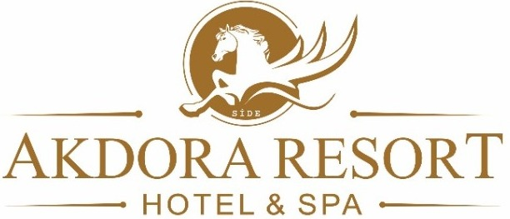
AKDORA RESORT HOTEL&SPA- A L L I N K L U S I V E CONCEPT

Бесплатное обслуживание
- Завтрак 08:00-10:00, обед 12:30-14:30 и ужин 18:30-20:30.
- Перерыв на кофе (15:30 - 16:30).
- Между 10:00 - 22:00 местные алкогольные и безалкогольные напитки.
- Посещение хамама и сауны только по предварительной записи. (Оздоровительные процедуры платные)
- Смена полотенец и постельного белья каждые 2 дня.
- Уборка комнат производится каждый 2 день.
- Фитнес-центр
- Шезлонги, зонтики и пляжные полотенца. (Смена пляжных полотенец платная)
- Мини-бар, предоставляется по прибытии только уже включенная в стоимость вода. Далее с оплатой
- Беспроводная локальная сеть доступна в лобби.
Платные услуги
- Все напитки между 22:00 и 24:00
- Все импортные напитки, коктейли, турецкий кофе и свежевыжатые соки
- Замена пляжных полотенец
- Пополнение мини-бара
- Различные массажи и косметические процедуры
- Водные виды спорта (частный провайдер)
- Услуги врача
- Услуги прачечной
События
- Лёгкая анимация
Дополнительная информация
- Входить в ресторан и на стойку регистрации необходимо в соответствующей одежде.
- Домашние животные не допускаются.
- Обслуживающий персонал имеет право отказать в подаче алкоголя, если чрезмерное употребление приводит к беспорядкам.
- Курение в закрытом помещении запрещено. Курить разрешено только на балконе.
- Отель не несёт ответственность за утерянные вещи.
- Алкоголь запрещен для лиц младше 18 лет.
- Обслуживания в номерах нет.
- Время выезда из гостиницы 12 дня. За более поздний выезд взимается плата.
- Стол администратора работает 7/24.
- Запрещено приносить еду и напитки в номер.

Время заселения начинается в 14 часов. Время выселения в 12 часов!

